Programmation en langue orale CP/CE1.

Compétences du BO spécial n° 11 du 26 novembre 2015 :
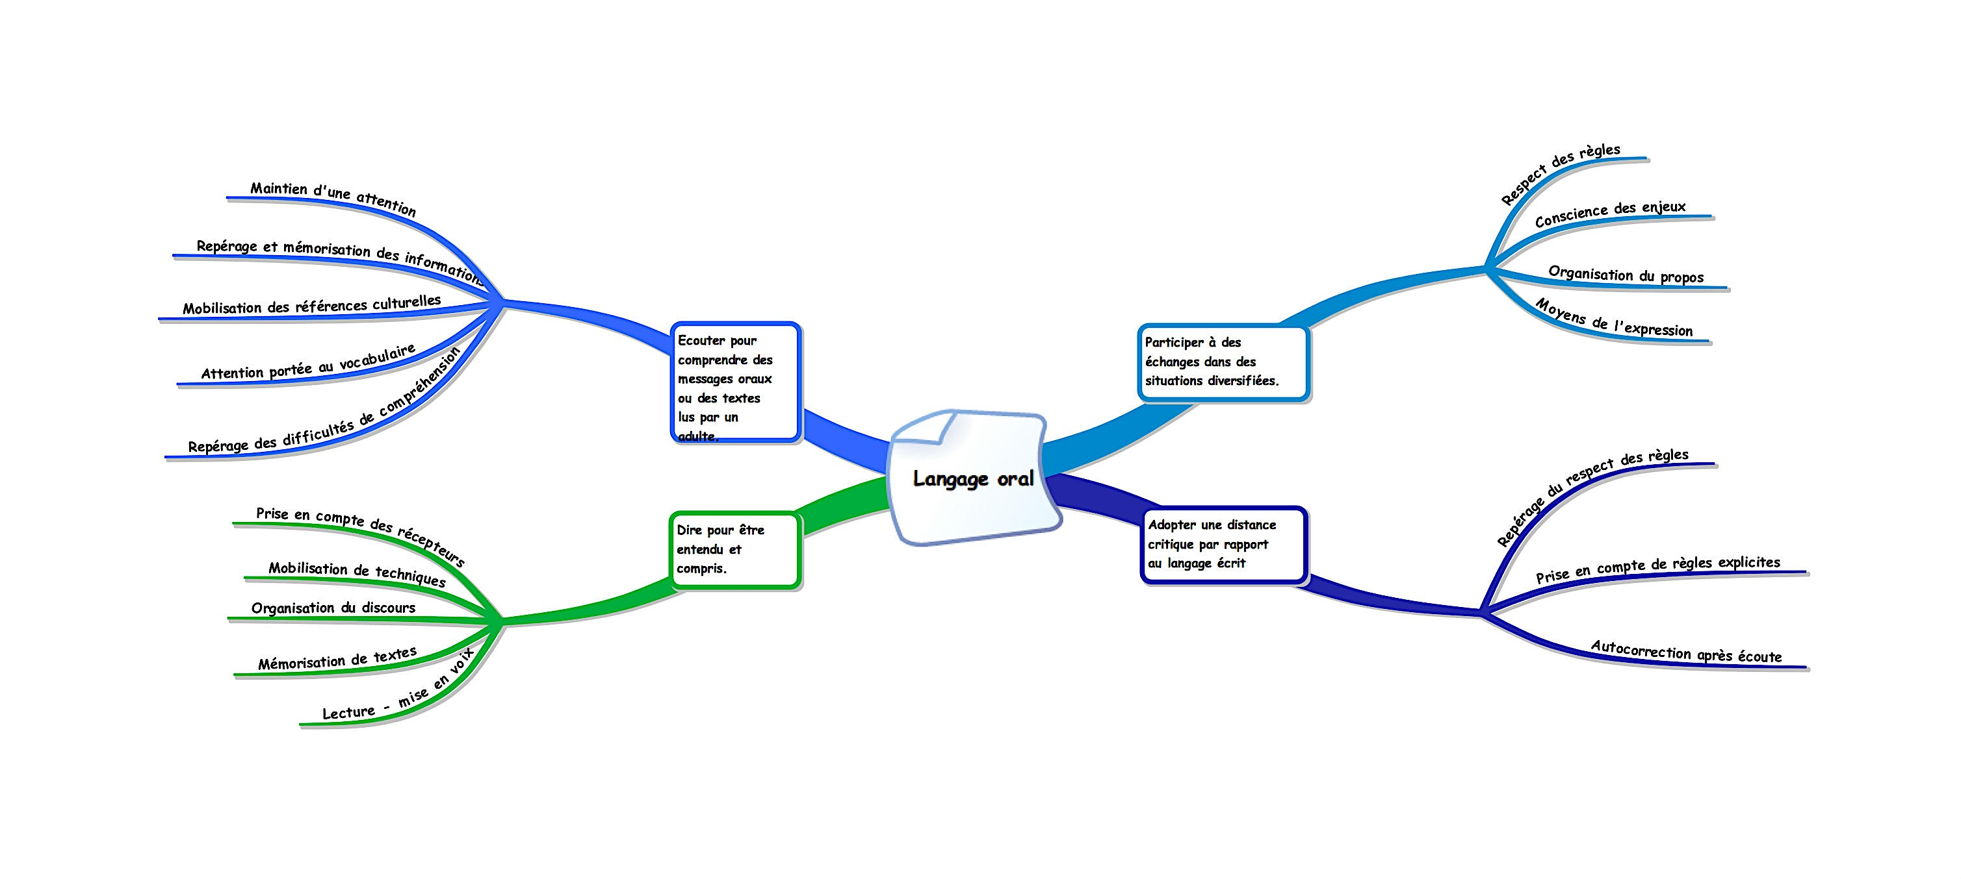

Attendus de fin de cycle (BO spécial n° 11 du 26 novembre 2015) :
» Conserver une attention soutenue lors de situations d’écoute ou d’interactions et manifester, si besoin et à bon escient, son incompréhension.
» Dans les différentes situations de communication, produire des énoncés clairs en tenant compte de l’objet du propos et des interlocuteurs.
» Pratiquer avec efficacité́ les formes de discours attendues – notamment, raconter, décrire, expliquer – dans des situations où les attentes sont explicites ; en particulier raconter seul un récit étudié́ en classe.
» Participer avec pertinence à un échange (questionner, répondre à une interpellation, exprimer un accord ou un désaccord, apporter un complément...).

Langue orale CP
 | Écouter | Dire | Échanger | Distance critique
Période 1 | - Découvrir une situation d’écoute active et expliciter les stratégies mises en œuvre : travail autour des consignes et des règles du jeu.  - Écouter des histoires sonores, s’en faire une représentation mentale. | - S’exprimer de façon correcte : prononcer les sons avec exactitude, respecter l’organisation de la phrase.  - Reformuler une consigne, expliquer une règle du jeu, en repérant les informations importantes.  - Réciter des poésies sans rien oublier. | - Organiser des échanges verbaux en en fixant les règles de manière explicite : mise en place des débats oraux et conseils de vie de classe, avec écriture des règles. | - Reformuler une phrase dite par l’enseignant ou un autre élève.  - Écrire les règles d’échanges pour les débats de la classe.
Période 2 | - Écouter des consignes en maintenant son attention orientée en fonction du but.  - Écouter des enregistrements : histoires, poèmes... | - Apprendre à formuler correctement des questions et leurs réponses.  - Raconter un moment vécu en classe en tenant compte de la chronologie.  - Réciter des poésies devant d’autres élèves. | - Participer à un échange verbal en respectant les règles et en organisant son propos : participer au conseil d’élèves en justifiant ses idées et en respectant les règles de prise de parole. | - Répéter, reformuler un énoncé, en tenant compte des conseils donnés.  - S’écouter (enregistrement) et reformuler en fonction d’une feuille de route explicite.
Période 3 | - Écouter un texte lu et repérer ses difficultés de compréhension en posant des questions.  - Écouter des enregistrements plus longs. | - Apprendre à formuler correctement des réponses à des questions de compréhension.  - Raconter une histoire entendue en classe en tenant compte de la chronologie et des liens logiques.  - Réciter des poésies en commençant à interpréter. | - Participer à un échange verbal en respectant les règles et en pouvant exprimer ses sentiments.  - Participation au conseil d’élèves et message clair. | - Enregistrements individuels de récits entendus auparavant, écoute, construction collective d’un aide-mémoire et enregistrements finaux individuels.
Période 4 | - Écouter un texte lu, se créer une image mentale du récit et retenir le vocabulaire. | - Raconter un récit inventé en utilisant des connecteurs logiques et temporels.  - Utiliser des techniques vocales (articulation, débit, volume, posture, geste) : techniques théâtrales et expression corporelle et articulée.  - Mémoriser et réciter son rôle. | - Participer à un échange verbal en respectant les différents rôles attribués : participation au conseil d’élèves avec différents rôles : président, gardien des règles…  - Donner son avis et écouter celui des autres sur la pièce de théâtre et sa mise en scène, sur les effets produits. | - S’écouter et reformuler en fonction d’une feuille de route explicite.  - Travail sur le corpus lié au projet théâtre : écouter les autres, les conseiller, écouter les conseils, en tenir compte, faire évoluer sa prise de parole en fonction des spectateurs. .
Période 5 | - Écouter et comprendre le compte-rendu d’une expérience par un pair.  - Écouter des textes lus en identifiant les marques de la ponctuation et en en comprenant la fonction. | - Raconter une expérience faite en classe en en dégageant les conclusions.  - Lire à haute voix des textes préparés devant d’autres élèves. | - Écouter l’avis des autres et donner son avis autour d’une recherche ou d’un travail commun. | - S’écouter et reformuler en fonction d’une feuille de route explicite.  - Travail explicite sur les attentes d’une lecture à haute voix, entrainement avec prise en compte des conseils.

Langue orale CE1
 | Écouter | Dire | Échanger | Distance critique
Période 1 | - Écouter et mettre en œuvre des consignes plus longues et compliquées.  - Écouter des histoires sonores, s’en faire une représentation mentale. | - S’exprimer de façon correcte : respecter l’organisation de la phrase.  - Reformuler une consigne, expliquer une règle du jeu, en n’oubliant pas les informations importantes.  - Réciter des poésies sans rien oublier. | - Organiser des échanges verbaux en en fixant les règles de manière explicite : mise en place des débats oraux et conseils de vie de classe, avec écriture des règles. | - Reformuler une phrase dite par l’enseignant ou un autre élève.  - Écrire les règles d’échanges pour les débats de la classe.
Période 2 | - Écouter des consignes longues en maintenant son attention orientée en fonction du but.  - Écouter des enregistrements plus longs en suivant un synopsis ou un texte. | - Apprendre à formuler correctement des questions et leurs réponses.  - Raconter un moment vécu en classe en tenant compte de la chronologie.  - Réciter des poésies devant d’autres élèves. | - Participer à un échange verbal en respectant les règles et en organisant son propos : participer au conseil d’élèves en justifiant ses idées et en respectant les règles de prise de parole. | - Répéter, reformuler un énoncé, en tenant compte des conseils donnés.  - S’écouter (enregistrement) et reformuler en fonction d’une feuille de route explicite.
Période 3 | - Écouter un texte lu et repérer ses difficultés de compréhension en posant des questions.  - Écouter des enregistrements plus longs en suivant un synopsis ou un texte. | - Apprendre à formuler des réponses à des questions de compréhension en reprenant les termes exacts.  - Raconter une histoire entendue en classe en tenant compte des liens logiques.  - Réciter des poésies en commençant à interpréter. | - Participer à un échange verbal en respectant les règles et en pouvant exprimer ses sentiments.  - Participation au conseil d’élèves et message clair. | - Enregistrements individuels de récits entendus auparavant, écoute, construction collective d’un aide-mémoire et enregistrements finaux individuels.
Période 4 | - Écouter un texte lu, se créer une image mentale du récit et inférer le vocabulaire inconnu. | - Raconter un récit inventé à partir d’images en utilisant des connecteurs logiques et temporels.  - Utiliser des techniques vocales (articulation, débit, volume, posture, geste) : techniques théâtrales et expression corporelle et articulée.  - Mémoriser et réciter son rôle. | - Participer à un échange verbal en respectant les différents rôles attribués : président, gardien des règles…  - Donner son avis et écouter celui des autre sur la pièce de théâtre et sa mise en scène, sur les effets produits. | - S’écouter et reformuler en fonction d’une feuille de route explicite.  - Travail sur le corpus lié au projet théâtre : écouter les autres, les conseiller, écouter les conseils, en tenir compte, faire évoluer sa prise de parole en fonction des spectateurs. .
Période 5 | - Écouter et comprendre le compte-rendu d’une expérience par un pair.  - Écouter des textes lus en identifiant les marques de la ponctuation et en en comprenant la fonction. | - Raconter une expérience faite en classe en en dégageant les conclusions et en argumentant.  - Lire à haute voix des textes préparés devant d’autres élèves. | - Participer à un échange verbal en organisant son propos : donner son avis argumenté.  - Écouter l’avis des autres et donner son avis autour d’une recherche. | - S’écouter et reformuler en fonction d’une feuille de route explicite.  - Travail explicite sur les attentes d’une lecture à haute voix, entrainement avec prise en compte des conseils.

